Slovenský zväz športového rybolovu
Slovenský rybársky zväz – Rada Žilina
Svitskí rybári, o. z.

Propozície LRU – Mucha

Slovenský pohár v jazernom muškárení
Jazerné majstrovstvá SR seniorov

13.04.2024 – Svitské pstruhové jazero

Termín konania: 13.04.2024 (sobota)

Miesto konania: Svitské pstruhové jazero
Ostatná vodná plocha (štrkovisko) v užívaní Svitskí rybári, o.z.

Riaditeľ pretekov: Miroslav Antal (0905607447, miroslavantal1@gmail.com)
Garant Rady SRZ: Ing.Štefan Mlynarčík (0905205567, stefan.mlynarcik@henkel.com)
Hlavný rozhodca: Ing.Peter Magdolen (0903702030, mcdollen@gmail.com)
Technický vedúci: Gabriel Antal
Bodovacia komisia: Stanislav Holbus, Ľubomír Lach, Fridrich Litvín,
Zdravotné zabezpečenie: 112

Technické pokyny:
- Preteká sa podľa Predpisov SZŠR, platných súťažných pravidiel pre LRU – mucha, aktuálnych modifikácií pre rok 2024 a ich vykonávacieho predpisu pre lov a rozhodovanie.
- Losovanie poradia (zoradenia) pretekárov bude prebiehať ručne počas prezentácie – každý pretekár si vylosuje jedno číslo, ktoré bude určovať jeho poradie v štartovacom zozname pretekárov.
- Z tohto štartovacieho zoznamu ďalej určí konkrétny sektor, miesto lovu, miesto rozhodovania, resp. číslo člna na všetky kolá pretekov vopred pripravená pevná matica (viď príloha 2).
- Pretek pozostáva z 9 kôl (po 50 minút), z ktorých každé sa vyhodnocuje samostatne – t.j. určí sa poradie pretekárov samostatne v každom kole v rámci každého sektoru (A,B,Čl.).
- Poradie pretekárov určuje počet ulovených bodovaných rýb v danom kole a sektore.
- V prípade rovnakého počtu ulovených bodovaných rýb je druhým kritériom na určenie poradia kratší čas ulovenia prvej bodovanej ryby v danom kole.
- To znamená, že každý pretekár absolvuje 6 kôl (po dve kolá v každom sektore) - v ktorých bude chytať a 3 kolá (v každom sektore jedno) - v ktorých bude rozhodovať.
- Na konci pretekov bude mať pretekár 6 výsledkov (umiestnení v kolách), ktoré sa spočítajú.
- Víťazom sa stáva pretekár s najnižším súčtom umiestnení (6 umiestnení) z celých pretekov.
- V prípade rovnosti bodov rozhoduje najkratší čas ulovenia prvej ryby v rámci hociktorého zo 6 kôl.
- V sektoroch „z brehu“ (A,B) bude jeden rozhodca z radov pretekárov vždy pre dvoch loviacich pretekárov, ktorí budú loviť neďaleko od seba (aby medzi nimi nebola nejaká dlhá/veľká prekážka na brehu – aby ich jeden rozhodca mal stále „na dohľad“).
- Loví sa 9 kôl s dĺžkou 50 minút + 15 minút na presun a striedanie medzi kolami (3 kolá v každom sektore).
- Striedanie (rotácia) „na člnoch“ bude prebiehať z bezpečnostných dôvodov vždy, keď budú člny prirazené k brehu.
- Začiatok a koniec kola budú oznamované zvukovým signálom (trúbenie, výstrel, petarda)
- Do bodovacieho lístka sa zapisuje čas prvej ulovenej ryby (ryby sa nemerajú)
- Každý pretekár sa stará o svoje bodovacie lístky, ktoré musí odovzdať do 15 minút po skončení trojkola.
- Maximálna celková dĺžka podberáku – 122cm v rozloženom stave pre lov z člna a 300cm v rozloženom stave pre lov z brehu.
- Každý pretekár môže mať v člne prichystaný k lovu len jeden prút, ostatné môže mať zložené a bez navijáku pri sebe v lodi. Samotný lov je povolený len v sede a je zakázané akékoľvek vnadenie či prikrmovanie pred a počas lovu.
- Pri zdolávaní ryby jedným z pretekárov nesmie druhý pretekár akýmkoľvek spôsobom prekážať zdolávaniu a na čas nevyhnutný k zdolaniu musí lov prerušiť. Rybu vylovuje primárne pretekár, môže však na vlastné riziko požiadať rozhodcu, aby tak vykonal za neho. Vylovujúci má možnosť vstať na dobu nevyhnutnú, avšak v tom prípade majú ostatní v člne za povinnosť zostať sedieť.
- Pri presune člna veslovaním na iné lovné miesto je lov zakázaný.
- Pri love z člna je možné použiť kotvu.
- Minimálna povolená vzdialenosť lodí od seba je 30 m (s výnimkou núdzovej situácie)!
- Pri nástupe do člnu je vždy pretekár sediaci v prednej časti “komandujúci”, to znamená, že si môže zvoliť stranu na člne, určovať miesto a smer lovu, dávať pokyny veslujúcemu, vždy v súlade s pokynom pre smer lovu viď. obr. nižšie. Od polovice kola sa komandujúcim v lodi stáva druhý pretekár. V bezvetrí má komandujúci pretekár právo voľby, ktorú stranu budú obaja pretekári loviť.
- Loviaci môže používať podsedák v hrúbke do 10cm.
- Vyplávanie člnov z prístavu je možné najskôr 5 min. pred každým kolom pretekov.
- Sektor A aj sektor B bude vyznačený bójkami vo vode aj na brehu, za tieto bójky majú pretekári na člnoch zakázané ísť.
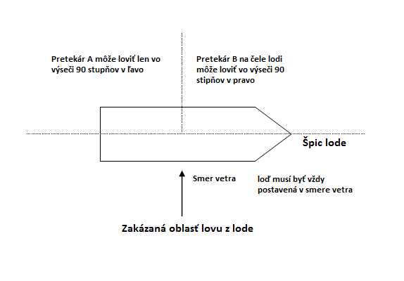
Vyhodnotenie úlovkov:
Bodovanie úlovkov bez merania, v prípade zhody počtu úlovkov rozhoduje čas ulovenia 1. ryby.
Pokiaľ chce pretekár zapísať ulovenú rybu (bez merania), musí ju podobrať do podberáka a v ňom ukázať rozhodcovi, ktorý ju potvrdí ako hodnotiteľnú a v podberáku pustiť späť do vody. Do bodovacieho lístka zapisuje rozhodca každú hodnotiteľnú rybu ako 1 kus s uvedením druhu ryby a to vždy na nový riadok. Pri prvej rybe v každom kole rozhodca zapíše čas (hodina a minúta), kedy pretekár chytil rybu do podberáka. Každý zápis potvrdzuje pretekár svojim podpisom.

Pretekárska trať: (viď príloha 1)
Svitské pstruhové jazero predstavuje ostatnú vodnú plochu (štrkovisko) s dobrými prirodzenými podmienkami na chov prevažne lososovitých druhov rýb. Rozloha pstruhového jazera je 11,50 ha s hĺbkou od 2 do 8 metrov. Dno je štrkovité.

Trať bude vytýčená v dvoch sektoroch A a B vyznačených na brehu (pre lov z brehu) a v jednom sektore C pre lov z člna – táto časť jazera bude vyznačenej bójkami tak, aby nedochádzalo k vzájomnému rušeniu sa pretekárov loviacich z brehu a z člna.

Sektory pre lov z brehu budú obsahovať po 12 štandov v každom sektore (12 loviacich pretekárov a 6 rozhodcov). Pre lov z člna bude použitých 6 člnov s veslami a záchrannými vestami (3 ľudia na člne).

Výskyt rýb: jalec hlavatý, pstruh potočný, pstruh dúhový, sivoň potočný a iné biele ryby.

Bodované ryby: jalec hlavatý a všetky lososovité ryby nad 20 cm

Zraz a štáb pretekov: Pstruhové jazero Svit, obed a občerstvenie zabezpečené na jazere

Časový harmonogram pretekov:

13.04.2024 (sobota) 05:30 – 06:00 Prezentácia
06:00 – 06:30 Losovanie, tlač bodovacích lístkov
06:30 – 06:45 Slávnostné otvorenie pretekov
06:45 – 07:30 Presun pretekárov a príprava na stanovištiach

07:30 – 08:20 1. Kolo pretekov (pretekajú skupiny podľa matice)
08:20 – 08:35 Prestávka - presun v rámci sektorov
08:35 – 09:25 2. Kolo pretekov
09:25 – 09:40 Prestávka - presun v rámci sektorov
09:40 – 10:30 3. Kolo pretekov

10:30 – 11:00 30min. prestávka - presun medzi sektormi

11:00 – 11:50 4. Kolo pretekov
11:50 – 12:05 Prestávka - presun v rámci sektorov
12:05 – 12:55 5. Kolo pretekov
12:55 – 13:10 Prestávka - presun v rámci sektorov
13:10 – 14:00 6. Kolo pretekov

14:00 – 15:00 60 min. obedná prestávka - presun medzi sektormi

15:00 – 15:50 7. Kolo pretekov
15:50 – 16:05 Prestávka - presun v rámci sektorov
16:05 – 16:55 8. Kolo pretekov
16:55 – 17:10 Prestávka - presun v rámci sektorov
17:10 – 18:00 9. Kolo pretekov

18:45 – 19:00 Vyhlásenie výsledkov pretekov

Štartovné: 30 €

Obed: Zabezpečený dovoz na jazero v cene štartovného
Bravčový rezeň so zemiakovým šalátom, čaj, káva

Prihlášky na preteky:
- Štartovné 30,-€ je potrebné uhradiť na účet: SK88 8330 0000 0023 0187 6021 s uvedením variabilného symbolu 56789. Do správy pre prijímateľa je nutné napísať meno pretekára/pretekárov.
- Prihlášky spoločne s dokladom o úhrade štartovného je potrebné zaslať e-mailom na: stefan.mlynarcik@henkel.com. Pretekár bude zaradený na štartovnú listinu až po úhrade štartovného !!! Poradie prihlásených pretekárov bude tvorené podľa skoršieho dátumu, respektíve času zaslania prihlášky.
- Po naplnení štartovnej listiny 54 pretekármi, budú ďalší prihlásení zaradení na čakaciu listinu. Prihlásený pretekár, ktorý neuhradí štartovné do termínu uzávierky 29.03.2024, bude nahradený pretekárom z čakacej listiny podľa poradia, ihneď po úhrade štartovného.
- Prednosť pri prihlásení majú do termínu uzávierky 29.03.2024 pretekári registrovaní v SZŠR.
- Nahlásený pretekár, ktorý neoznámi neúčasť do 10.4.2024 do 12:00 stráca nárok na vrátenie štartovného.
- Štartovná listina nominovaných pretekárov bude zverejnená a aktualizovaná na webovej stránke www.lrumucha.sk.
- Počet pretekárov je obmedzený na 54.

Parkovanie:
Štáb je pohodlne dostupný autom, príjazdové cesty a odporúčané parkovanie sú na mapke zvýraznené ružovou farbou.

Záverečné ustanovenia a iné dôležité informácie:

- Každý pretekár preteká na vlastnú zodpovednosť a riziko, za svoje správanie nesie plnú zodpovednosť.
- Počas pretekov organizátor nenesie zodpovednosť za majetok pretekárov.
- Preteká sa za každého počasia. V prípade búrky budú preteky prerušené a bude sa postupovať podľa platných súťažných pravidiel.
- Náhradná trať nie je určená,
- Svitskí rybári, o.z. zabezpečí záchranné vesty, bez záchrannej vesty nebude pretekárovi umožnené vstúpiť do člna.
- Tréning na vytýčenej trati je možný do piatka 5.4.2024 vrátane.
- V prípade, že sa pretekov zúčastnia aj neregistrovaní pretekári v SZŠR, vyhodnotia a odmenia sa zvlášť „Jazerné majstrovstvá SR seniorov“ (len registrovaní pretekári) a „Slovenský pohár v jazernom muškárení“ (všetci zúčastnení pretekári)
- Víťaz pretekov získa putovný pohár, ktorý ostáva vo vlastníctve Svitskí rybári, o. z., môže sa s ním odfotografovať a jeho meno bude vygravírované na pohári.

Propozície kontroloval predseda ŠO LRU - mucha.
Organizačný štáb Vám želá veľa úspechov na pretekoch.
Petrov zdar!

Organizačný štáb Vám želá veľa úspechov pri pretekoch - PETROV ZDAR!!!

Príloha 1: Celková mapa pretekárskej trate s príjazdovými cestami, parkovaním a štábom pretekov
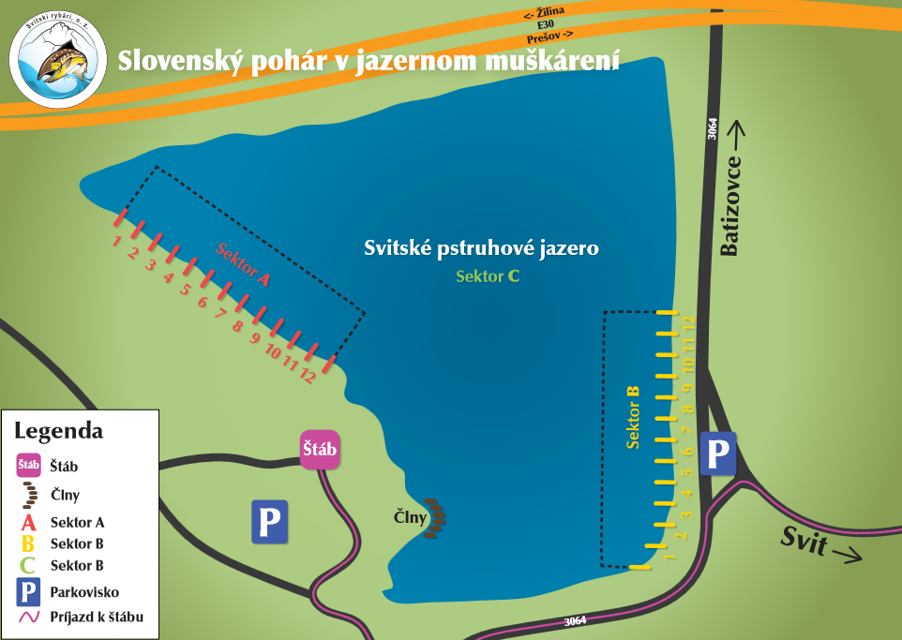

Príloha 2: Matica rotácie pretekárov v jednotlivých sektoroch

